Biuro Turystyki Zagranicznej

„PROGRESS”
ul. Morelowa 14, 69-200 Sulęcin
nr koncesji: 03/2010

Bułgaria Hotel Nobel ****
05-12.07.2016
Cena: 2799 PLN
- Dzieci do lat 2 bezpłatnie
- Dzieci w wieku 2-12 lat 1869 PLN
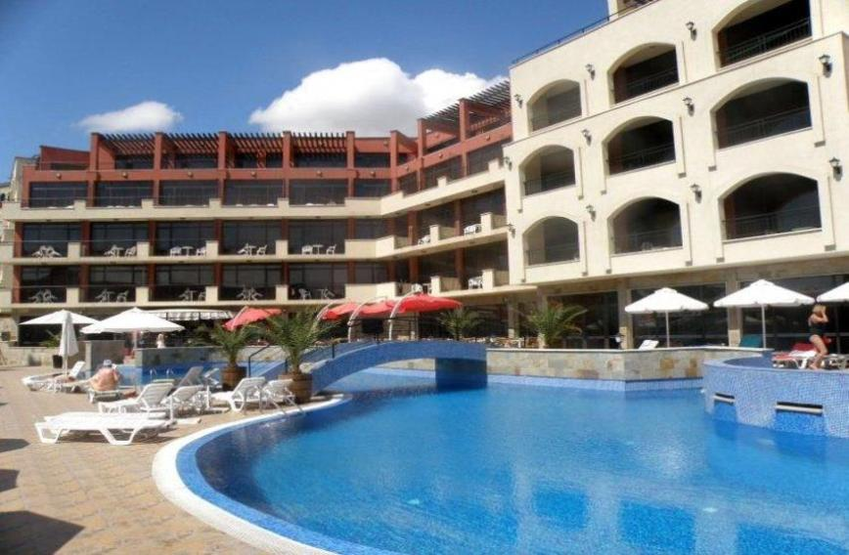

PROGRAM WYCIECZKI

1 DZIEŃ (5.07.) –godz. 7.30 spotkanie uczestników przy Szkole Podstawowej w Sulęcinie,
a następnie wyjazd na lotnisko w Berlinie. Odprawa na lotnisku. Wylot z Berlina godz. 11.55 SXF. Przylot do Burgas godz. 15.15 Transfer do hotelu. Zakwaterowanie w hotelu Nobel**** Obiadokolacja. Nocleg.

2-6 DZIEŃ – Korzystanie z plaży, basenu hotelowego. Możliwość uczestniczenia
w wycieczkach fakultatywnych (Bacziki i Kaliakra; rejs łodzią po rezerwacie Ropotamo; rejsy po Morzu Czarnym; Warna + Monasteru Aładża + Delfinarium; Bułgarski wieczór narodowy)

7 DZIEŃ (12.07.) – śniadanie. Korzystanie z plaży, basenu hotelowego. Obiadokolacja. Wykwaterowanie z hotelu. Transfer na lotnisko w Burgas. Odprawa na lotnisku. Wylot
z Burgas godz. 22.50. Przylot do Berlina godz. 00.25 SXF. Transfer autokarem do Sulęcina.
Cena obejmuje:

- Transfer na lotnisko Sulęcin-Berlin-Sulęcin
- Przelot samolotem linii Germania Berlin - Burgas; Burgas - Berlin
- Transfer Burgas - hotel Nobel**** - Burgas
- Bagaż rejestrowany do 20 kg
- 7 noclegów w hotelu Nobel **** (pokoje dwuosobowe)
- Wyżywienie All-inclusive
- Opieka pilota
- Ubezpieczenie NWiS 15.000 i KL 10.000 EUR

Opis hotelu:

Hotel Nobel znajduje się zaledwie 100 m od piaszczystej plaży, dzięki czemu jest dobrym wyborem dla wszystkich, którzy chcieliby aktywnie uprawiać sporty wodne, opalać się
i spędzać czas na kąpielach. Do centrum kurortu można dojść pieszo w ciągu kilku minut lub dojechać kolejką. W hotelu goście mają do dyspozycji basen zewnętrzny z leżakami, brodzik dla dzieci oraz basen kryty, znajdujący się w spa. W ofercie znalazły się ponadto masaże
i zabiegi kosmetyczne, możliwość zagrania w bilard czy poćwiczenia na siłowni. Hotelowe zaplecze gastronomiczne obejmuje dwa bary oraz dwie restauracje: główną serwującą dania
w formie bufetu oraz mniejszą, specjalizującą się w kuchni lokalnej i potrawach z grilla.

Położenie
- ok. 100 m od piaszczystej plaży
- ok. 15 min spacerem do centrum kurortu
- czas dojazdu z lotniska: ok. 50 min
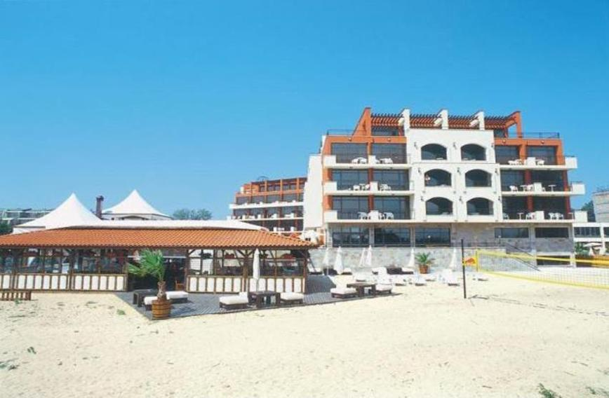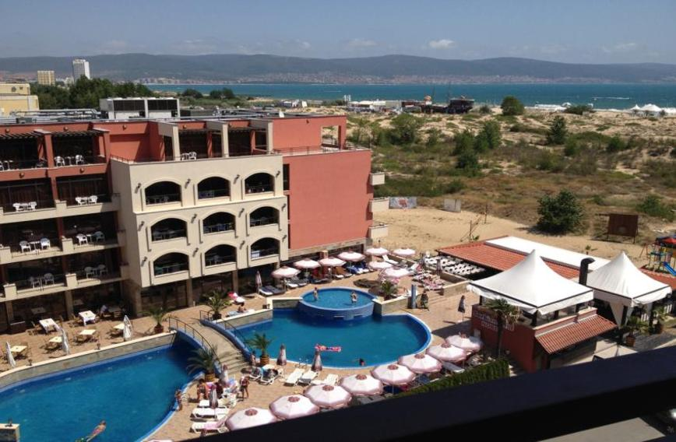

Do dyspozycji gości:
- recepcja z sejfem (płatny)
- lobby
- windy
- ogród
- taras słoneczny
- basen zewnętrzny
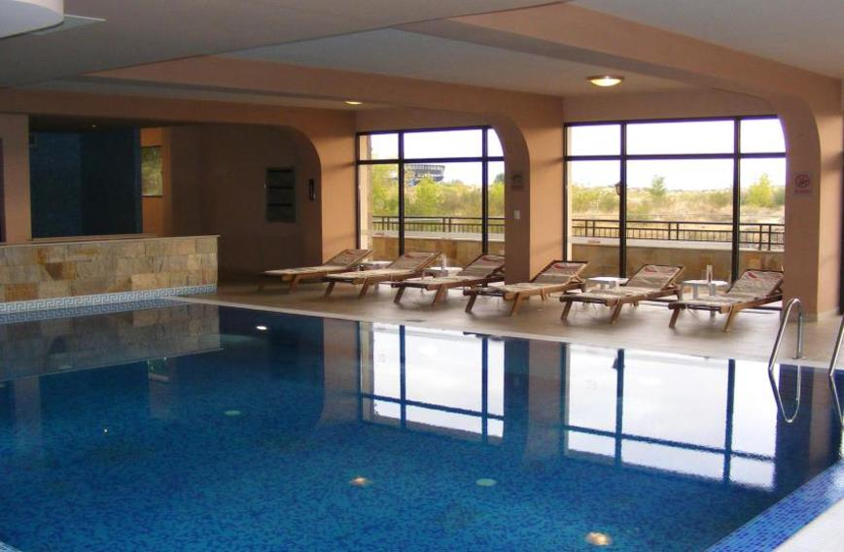
- kryty basen
- brodzik
- 2 restauracje
- 2 bary
- spa

Wyposażenie:
- kącik internetowy (płatny)
- leżaki i parasole (przy basenie w cenie, na plaży płatne)
Pokoje:
- Dwuosobowy - ekonomiczny
Pokoje ekonomiczne to dobry wybór dla osób, którym zależy na pobycie w hotelu w najniższej możliwej cenie. Pokoje mogą różnić się wielkością, lokalizacją lub wyposażeniem od tych znajdujących się w regularnej ofercie danego obiektu. Z reguły nie ma możliwości wymiany pokoju ekonomicznego na inny.

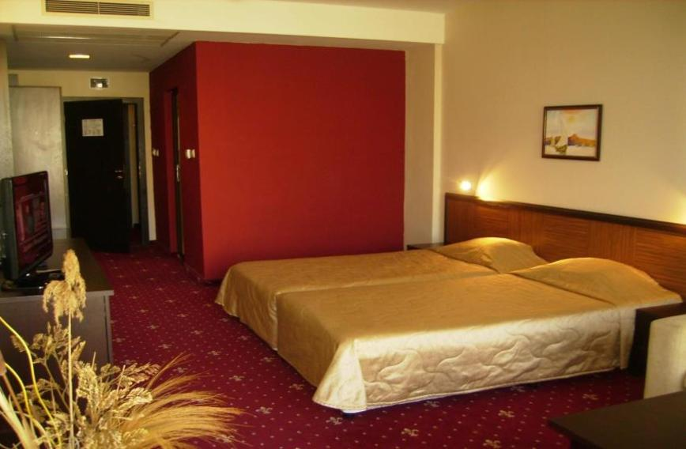
- Dwuosobowy – standard
- ok. 21 m2
- 1-3 os.
- balkon
- klimatyzacja
- wanna
- WC
- suszarka do włosów
- lodówka
- TV sat.
- telefon
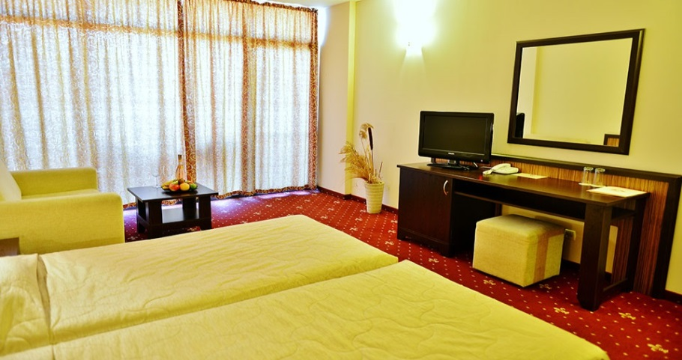

- Rodzinny
- ok. 36 m2
- 2-4 os.
- pokój dzienno-sypialny
- balkon
- klimatyzacja
- wanna
- WC
- suszarka
- TV sat.
- telefon
Wyżywanie all-inclusive:
- Posiłki w formie bufetu
- Śniadanie (7:30 – 10:00)
- Obiad (12:30 – 14:00)
- Kolacja (18:00 – 21:00)
- Śniadanie dla śpiochów (10:00 – 11:00)
- Przekąski (15:00 – 17:00)
- Popołudniowa herbata / ciasta (15:00 – 17:00)
- Lody (12:30 – 14:00, 15:00 – 17:00)
- Napoje alkoholowe i bezalkoholowe (11:00 – 24:00)
- Wieczory tematyczne

